План-конспект
педагога дополнительного образования
Яричина Дмитрия Михайловича

Объединение: «Глиняная игрушка»
Программа: «Глиняная игрушка»
Группа: 01-34,01-35
Время: 13.30-15.00, 15.10-16.40
Дата: 12.05.2026
Тема: «Герои мультфильмов. Лепка на свободную тему»
Цель занятия: создание персонажей из пластилина на тему «Герой мультфильма»
Задачи:
Воспитательная: создать условия для формирования устойчивого интереса к лепке, к изображению окружающего мира
Развивающая: создать условия для развития абстрактного и объемно-пространственного мышления, аккуратности и усидчивости.
Ход занятия:
Сегодня мы вместе с вами будем лепить наших любимых героев из мультфильмов из пластилина. Для работы нам сегодня понадобится: пластилин, стеки и картон. Удивительна страна Милых кругленьких зверьков. Всех зверят ты точно знаешь. Сегодня мы отправляемся в гости к Смешарикам на Круглую планету!
Где – то в далёкой дали, на самом краю жаркой пустыни, в ста шагах от старого кактуса, лежит маленькая долина. На первый взгляд – самая обыкновенная долина. В мире таких – миллион, только живут там необычные жители – Смешарики. Там всюду друзья и приключения. Оптимистичный Крош! Озорной и жизнерадостный зайчик голубого цвета готов всегда поднять настроение своим друзьям, любит активно отдыхать и всегда занят чем-то важным!
Чтобы сделать весёлого Кроша из пластилина, скатайте шарик светло-синего оттенка.
Глаза делаем белыми с чёрными точками.
Затем с помощью стека нарисуем улыбающийся ротик на шарике. Не забудьте про розовый нос.
Лепим детали – уши, ножки, ручки…
Делаем ротик из красного пластилина, 2 зубика из белого пластилина и прикрепляем. Присоединяем ушки.
Остались ручки и ножки…
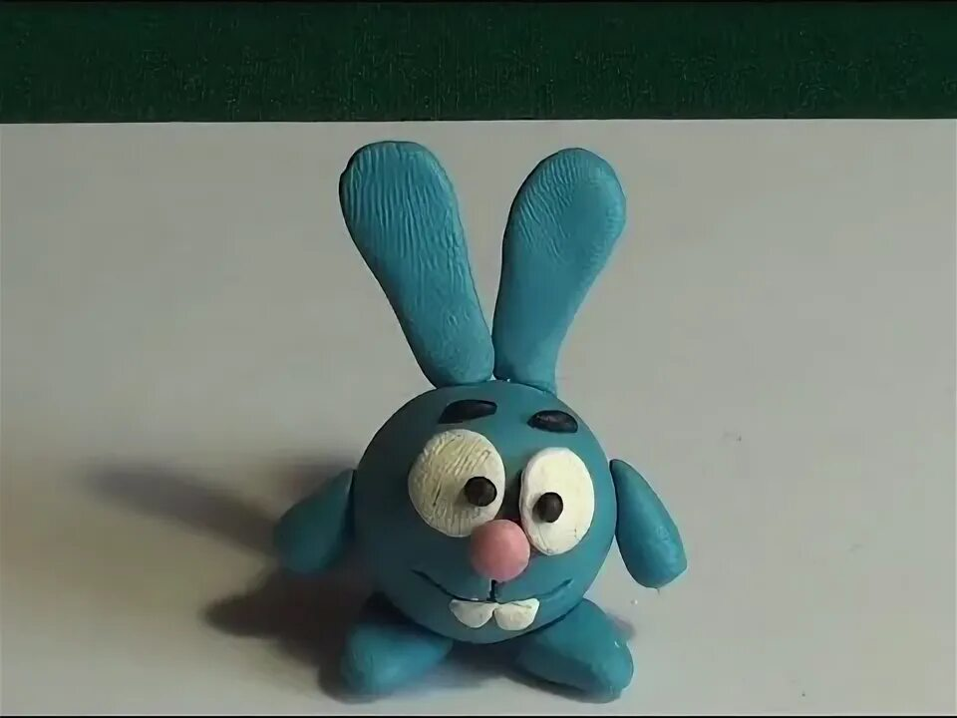
А теперь, ребята, давайте создадим своих собственных жителей Круглой планеты.
Выберите, пожалуйста, одного из Смешариков, которого вы хотите слепить. Внимательно посмотрите на каждого героя. Ваш собственный Смешарик может немного отличаться от того, кого вы выбрали, поэтому вам нужно не только слепить Смешарика, но и придумать ему имя. Это и будет вашим домашним заданием. Кто-то постарается слепить уже известных нам персонажей из мультфильма, например Нюшу, Лосяша или Ёжика. А кто-то решит создать своего героя на основе обычного шарика и сам назовёт его. Жду фото ваших поделок в приложении макс. 89205074223.
Всем удачи и творческого настроения!
